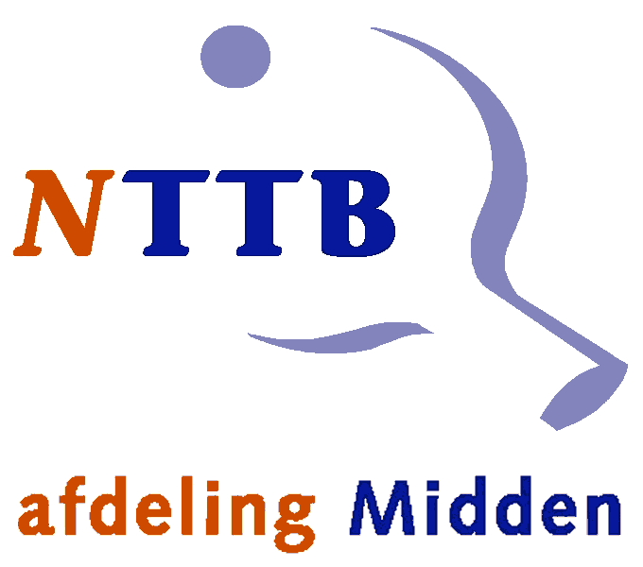
MINI - MEERKAMPEN
en

MIDI - MEERKAMPEN

Seizoen 2023/2024

Op zaterdag 13 januari 2024 organiseert de NTTB in samenwerking met de vereniging “HUIZEN” de 4e Mini- en Midi- Meerkampen van het seizoen 2023/2024.

1. | Datum: | Zaterdag 13 januari 2023
2. | Zaal: | Gymzaal Holleblok, Holleblok 4, telefoon 035-5253383
3. | Organisatie: | NTTB in samenwerking met t. t. v. “HUIZEN”
4. | Aanvang: | 10.00 uur Einde: plm 15.00 uur.  Wij verzoeken iedere deelnemer zich uiterlijk 9.45 uur bij de wedstrijdleiding in de speelzaal te melden.
5. | Deelname: | Aan de Mini meerkampen:  Deelname staat open voor leden van de bij de NTTB aangesloten verenigingen in Midden-Nederland, geboren na 31-12- 2010,  - die in de starterscompetitie spelen of in 't geheel niet in competitie -verband uitkomen.  - die aan de gewone (4e en 5e klasse) competitie hebben deelgenomen en in de najaarscompetitie 2023 in de 4e klasse een max. percentage van ca.50% of in de 5e klasse een percentage van ca. max.85% hebben behaald, vlg. eindstand najaarscompetitie 2023.  Aan de Midi - meerkampen:  Voor deze meerkampen staat deelname open voor jeugdleden van dezelfde verenigingen, die niet voldoen aan de voorwaarden voor de mini- meerkampen  - die niet in de NTTB competitie spelen,  - in de najaarscompetitie 2023 in de 3e,4e of 5e klasse zijn uitgekomen  Deelnemers dienen minimaal basislid van de NTTB te zijn of als zodanig te worden opgegeven. Jeugdleden, die reeds eerder deelnamen aan deze meerkampen en niet bij de NTTB zijn aangemeld, worden geweigerd.
6. | Kleding | Deelnemers dienen te spelen in sportkleding overeenkomstig de spelregels van de NTTB art.3.2.2., dus o.a. in korte broek of rok, niet wit van kleur.
7. | Wedstrijdvorm: | 6 - kampen.
8. | Inschrijfgeld: | De deelname is gratis. Inschrijving verplicht tot deelname.
9. | Inschrijving: | Via bijgevoegd inschrijfformulieren.  Voor beide meerkampen inschrijven in volgorde van speelsterkte (sterkste bovenaan).  Het inschrijfadres is:  Organisatie Mini- Midi Meerkampen  e-mailadres: Mini-Midimeerkampen@nttb-midden.nl  coördinatoren:  Patrick Rijners tel. 06 -11366861  Ralph Vermeulen tel. 06 - 45114110
10. | Sluitingsdatum: | Zaterdag 6 januari 2024, of eerder, indien de maximumcapaciteit (= plm. 70 deelnemers) is bereikt.
11. | Prijzen: | Per meerkamp worden 2 prijzen ter beschikking gesteld.
Voor meer informatie over deze Meerkampen kunt u zich wenden tot de coördinatoren (zie punt 8).

